Муниципальное дошкольное образовательное учреждение «Детский сад «Лесовичок» г. Новодвинск, Архангельская область

«Музыкальные гостиные как одна из форм сотрудничества
с родителями в ДОУ»

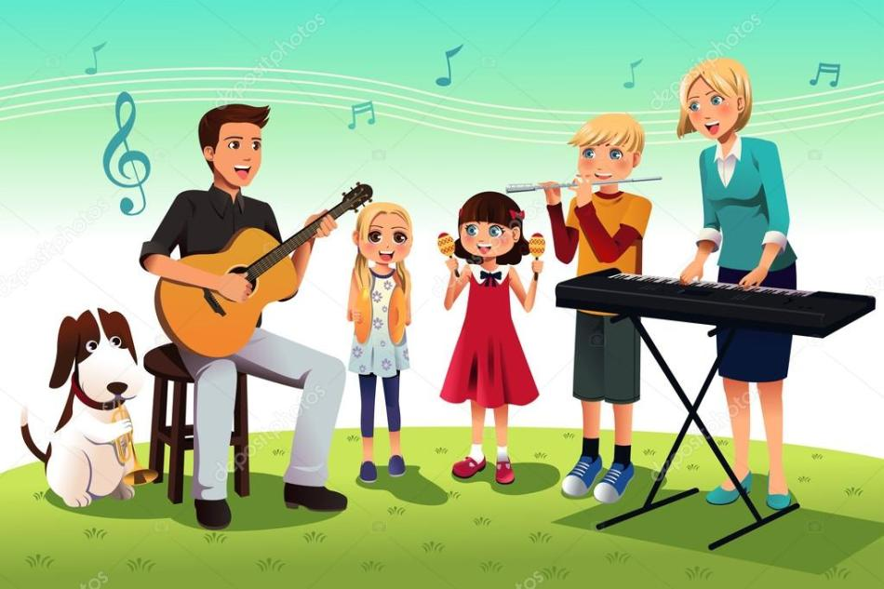

Автор:

Бородкина Марина Николаевна, музыкальный руководитель
С самого рождения человек начинает познавать мир с помощью звуков. Знакомство с окружающей средой через музыку развивает слух и музыкальное восприятие. Музыкальное воспитание – неотъемлемая часть художественно-эстетического воспитания детей с раннего возраста.
Одна из самых актуальных и значимых тем в современной педагогике – идея сотрудничества. Ее суть заключается во взаимодействии дошкольного учреждения и всех членов семьи. Отсутствие тесного контакта детей со старшим поколением эмоционально обедняет родственные связи, приводит к утрате семейных традиций. Поэтому, сегодня актуальным становится поиск путей и средств формирования культа семьи, повышения активности представителей старшего поколения в вопросах воспитания.
Современные мамы и папы в большинстве своем чрезвычайно занятые люди. Необходимо учитывать это, привлекая их к совместной деятельности, и постоянно совершенствовать формы сотрудничества, которые способствуют развитию сотворчества ребенка и родителей.
Такой формой работы с родителями в нашем ДОУ являются музыкальные гостиные. Цель этих мероприятий: повысить интерес детей и взрослых к музыкальной деятельности, заинтересовать процессом сотворчества.
Музыкальные гостиные в нашем учреждении проводятся 3 раза в год для детей старшего дошкольного возраста и их родителей.
Структура мероприятий практически остается неизменной, но может варьироваться в зависимости от предложенного музыкального материала и заданий для участников: первая часть – информационная, вторая часть – практическая/продуктивная.
Тематика может быть самой разнообразной: о времени года, о приближающемся празднике или событии, игровые, о творчестве композитора и другие («Играем вместе с детьми», «Осенняя пора – очей очарованье», «Все лучшие слова для вас», «Мир похож на цветной луг», «Песни войны», «Театральная жизнь», «Встреча поколений», «Сказки музыкального королевства» и другие).
Творческие находки по организации музыкальной гостиной, которые мы используем в своей работе, позволяют нам создать атмосферу для общения детей и родителей с помощью музыки. Для этого в детском саду создана коллекция портретов композиторов-классиков и современных композиторов, а также постоянно пополняется фонотека классической, современной и народной музыки. Для более полного восприятия музыкальных произведений мы подбираем и подходящий по смысловой структуре литературный материал
Например, на музыкальной гостиной «Играем вместе с детьми» родители вспоминали игры своего детства (музыкальные и немузыкальные), выполняли задание, отвечая на вопросы и смогли сами оценить свое участие в игровой жизни детей. Все участники слушали музыку, отгадывали загадки о музыкальных инструментах, а дети учили своих родителей играть в музыкальные игры (дидактические, подвижные и ритмические).
На музыкальной гостиной «Осенняя пора – очей очарованье» дети и взрослые слушали музыку и стихи, рассматривали репродукции картин об осени. В ходе встречи они делились своими впечатлениями об услышанном, сами исполняли песни и танец-импровизацию на осеннюю тематику. А в конце встречи все приняли участие в создании репортажа «Зарисовки осени» с помощью шумовых атрибутов.
Музыкальная гостиная «Мир похож на цветной луг» была посвящена лету. Дети и родители слушали музыку Э. Грига «Бабочка», Р. Шумана «Цветы», Н.А. Римского-Корсакова «Полет шмеля», А. Вивальди «Летняя гроза», получили возможность прочувствовать музыкальные произведения и вместе выразить свои впечатления с помощью красок и карандашей, рисуя «Летнюю картину».
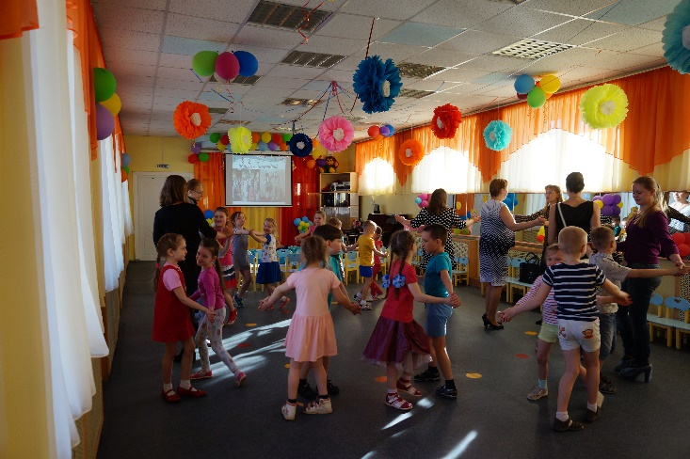
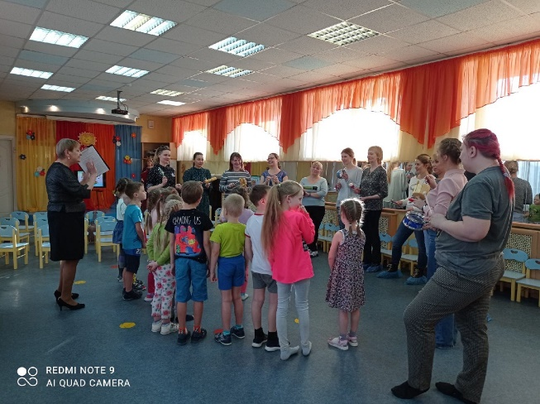
Таким образом, гостиные – это уникальная возможность обеспечения единого пространства социокультурной преемственности между поколениями, основанном на тесном сотрудничестве взрослых и детей в процессе совместной музыкальной и творческой деятельности. Это среда для формирования навыков позитивного общения, познания самого себя и других.

